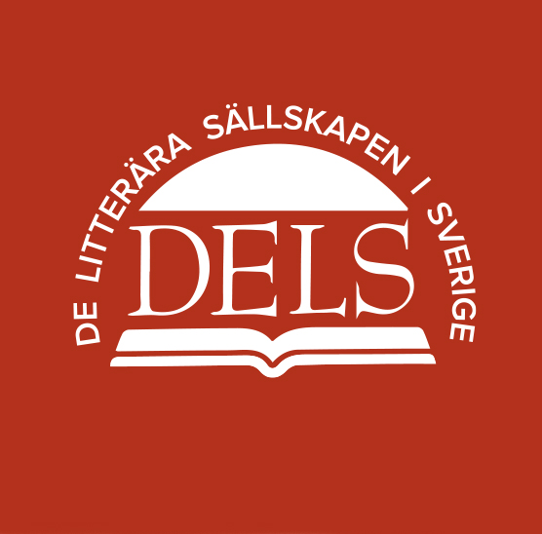

Detta är ett mailutskick till kontakt-personer inom DELS’ medlemskrets. Vi ber er att sprida innehållet vidare till alla/rätt person i er styrelse!

OCH GLÖM INTE MEDDELA NYA KONTAKTPERSONER/ ADRESSER!!! Läs mer om allt som händer i sällskapen runt om i landet på www.dels.nu

”Vore det inte för hoppet skulle hjärtat brista” ord-språk från England i corona-tider!

Litterära matinéer-succé

De litterära matinéerna i DELS regi är tillbaka – och det med besked! Söndag 1 mars blev det högläsning, musik, föredrag och samtal med Dan Anderssonsällskapet (Georg Hahne och Puch Magnus Olsson) och Werner Aspenströmsällskapet (Anna Aspenström och Bengt af Klintberg) i Hartwickska huset, S:t Paulsgatan, Stockholm. Fullt hus och en engagerad publik.

MEDLEMSBREV
nr 2/2020 från

styrelsen för DELS

Söndag 8 mars var det plats på scen för högläsning, föredrag och samtal med Maria Sandelsällskapet (Beata Agrell) och Sällskapet Moas Vänner (Ebba Witt-Brattström). Mer än fullt hus och en underhållande litterär eftermiddag i ett traditionsrikt hus.
Av hälsorisker tvingades vi tyvärr ställa in programmen den 15 och 22 mars.
Vi återkommer i oktober-november med våra litterära matinéer i Hartwickska huset. Dels med de sällskap som fick ställa in; Svensk Mediehistorisk Förening, Personhistoriska Samfundet, Sara Lidmansällskapet, Jan Fridegårdsällskapet och Frank Heller-sällskapet, dels med nya namn.

Parnass med ny redaktör

Det första numret med nye redaktören Charlotta Kåks Röshammar på temat Bengt Anderberg blev en riktig ”kioskvältare” och fick fina omdömen.
Nästa nummer fokuserar på Stockholmsförfattaren Maria Sandel som skulle ha fyllt 150 år i år.
Utgivningen skjuts framåt från planerade 26 maj till 2 juni.
Tipsa Charlotta Kåks Röshammar om vad Parnass bör innehålla! Hon har mobil 079-332 81 44 eller charlotta@parnass.nu.

-Höstens två nummer kommer bland annat att handla om journalisten och författaren Jolo, Jan Olof Olsson, och om humor i olika former och tider, informerar Charlotta Kåks Röshammar.
-Jag tar gärna emot artikelförslag på alla dessa teman, liksom kring aktualiteter. Något som kommer att följa oss är förstås den här viruskrisen och där tänker jag att det finns mycket att skriva om. Dels hur det påverkar den litterära världen, dels om litteratur som tar upp liknande teman, hur vi kan använda litteraturen för att ta oss igenom kriser och vilken litteratur som då passar bäst.
Vi hoppas att sällskapen stödjer Parnass genom att till exempel annonsera om författarhem och författarmiljöer som allmänheten kan besöka under sommaren.
Den närmaste framtiden för Kultur-Sverige är ju oviss på grund av coronaviruset, men man kan anta att svenska resmål kan bli attraktiva alternativ i sommar.
Eller passa på att profilannonsera om era sällskap och om nya böcker eller intressant sommarläsning!
Eva Gottfridsson eva@gottfridsson.se heter Parnass annonssäljare.

Uppskjutna arrangemang

Det regionala litterära mötet i Sandviken den 28 mars ställs in. Intresset för arrangemanget har varit stort, rapporterar Åsa Morberg, men med den krassa verkligheten tar vi inte några risker.
Förhoppningen är att återkomma till hösten.

Även DELS Årsmöte som skulle ha ägt rum den 18 april skjuts på framtiden.

Bokbord och
maratonläsning

Däremot räknar vi med att det långa bokbordet på Drottninggatan i Stockholm och högläsning i Norra Latin kommer att genomföras lördagen den 15 augusti.
De sällskap som vill medverka i Norra Latin kan så snart som möjligt höra av sig till Kristina Lundgren irma.lundgren@gmail.com

Nya medlemmar

DELS styrelse har beslutat att ta in Helmer Grundström Sällskapet och Gunnar Kieri Sällskapet som nya medlemmar.

Bokmässan-Sverige Läser

DELS har erbjudits att utan kostnad arrangera ett seminarium under Bokmässan i september. Det kommer att ha ”Sverige Läser” som tema.
DELS planerar även för maratonläsning på en scen. Vi bjuder in medlemmar från våra sällskap och från andra föreningar eller organisationer till högläsning
Och lagom till bokmässan är det meningen att en pocketbok kring vårt engagemang i ”Sverige Läser”-projektet skall ligga färdig!
De projekt som startade under 2018 under rubriken ”Sverige Läser” konkretiserades under förra året. Barbro Thomas samlade in och bearbetade svaren som våra medlemssällskap skickade in. Det handlade om ”tre bästa-titlar” från respektive författare med motivering.

Under bokmässorna har vi också försökt att få in synpunkter från allmänheten.
Projektgruppen; Barbro Thomas, Birgitta Wistrand, Göran Wessberg och Kristina Lundgren, arbetar nu med att redigera materialet samt lägger till verk från författare som saknar sällskap.

DELS hemsida-Parnass

Vad händer i de litterära sällskapen och vilka evenemang planeras landet runt? Vad kan du läsa om i tidningen Parnass?
Mer information på DELS hemsida www.dels.nu!
Kalendariet i Parnass nummer 2 sträcker sig från den 1 juni till och med 15 september.

Ordspråket

En bok är en trädgård som kan bäras i fickan(arabiskt)

Hälsningar från DELS styrelse genom
Georg Hahne
georg.hahne@telia.com

